台北市內湖區明湖國小100學年度第一學期學校日活動
五年級 體育科教學活動計畫 教師：陳逸民

一、教學目標：

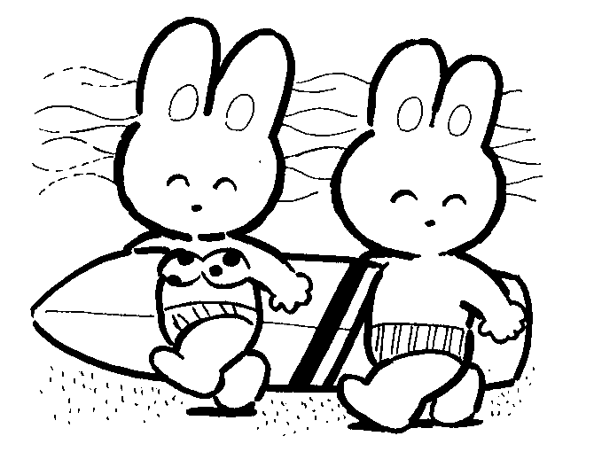
（1）.能夠瞭解與學會各種運動的規則、技巧與方法。
（2）.培養增進人際關係與互動的能力。
（3）.養成終身運動的習慣。
（4）.發展運動概念與運動技能，提升體適能。
（5）.養成尊重生命的觀念，豐富健康與體育生活。
（6）.培養體育策略與實踐的能力。

二、教學計畫表：

週次 | 單元名稱 | 上課  地點 | 教學內容 | 攜帶物品 | 教學評量
1-2 | 課程介紹  新式健康操 | 教室  操場 | .天生好動日記  .新式健康操動作 | 課本 | 能配合音樂完成動作
3-4 | 音速小子（自編） | 操場 | .短跑  接力跑 |  | 順暢完成接棒動作
5-7 | 扯動人生 （自編） | 操場 | .扯鈴運鈴  .螞蟻上樹  .金雞上架 | 扯鈴18個 | 。螞蟻上樹  。金雞上架
8-9 | 樂樂棒球（自編） | 操場 | .樂樂棒球規則  基本跑壘、打擊以及守備動作  . |  | 能順暢完成基本跑壘、打擊以及守備動作  ※檢視天生好動日記
10-11 | 籃球風雲 （康軒） | 活動中心 4F | .投籃  .運球 | 課本  籃球20顆 | 。一分鐘投籃  。運球
12-13 | 看誰跳得遠跑得快  （自編） | 操場  後棟中庭 | .連續三次跳遠  .爬竿、攀網 |  | 。連續三次跳遠
14-15 | 與眾不同 （自編） | 活動中心 3F | .羽球發球  .羽球高遠球 | 羽球拍36支  羽毛球18顆 | 。羽球發球10顆
16-18 | 悠游自在 （自編） | 游泳池 | .游泳適應水性  .游泳捷泳 | 泳衣 、 泳鏡.  泳帽 、 浴巾 | 。捷泳25公尺  ※回收天生好動日記
19-21 | 水中蛟龍 （康軒） | 游泳池 | .游泳仰式 | 泳衣 、 泳鏡.  泳帽 、 浴巾 | 。仰式15公尺
雨天  備案 | 上上下下真有趣  （康軒） | 活動中心4F | .分腿前跳  .箱上前滾翻 | 課本 | 。分腿前跳  。箱上前滾翻
雨天  備案 | 武術高手 （康軒） | 活動中心3F | .國術操 | 課本 | 。國術操

三、教學評量：（採總結性評量）
（1）認知（20﹪）：天生好動日記、體育常識測驗
（2）情意（30﹪）：學習態度、上課出缺席
（3）技能（50﹪）：Ⅰ.客觀性評量（成績/分數）ex.球類、田徑
Ⅱ.主觀性評量（姿勢/分數）ex.游泳、跳箱

四、給家長的話：

國小體育教學是藉著運動行為的培養與鍛鍊，使學生具備良好的身體適應能力，以達到健康的目的。在我們提倡生涯規劃、終身學習的同時，如果沒有健康的身心一切都將是空談。健康是一切事物的基石，運度習慣更要從小紮根，因此希望家長能瞭解孩子們的體育課程進度，空閒時間能一起與孩子到內湖區的好山好水運動，如此不但能增進孩子學習效果、促進全家人身心的健康，更能使親子關係更為密切。

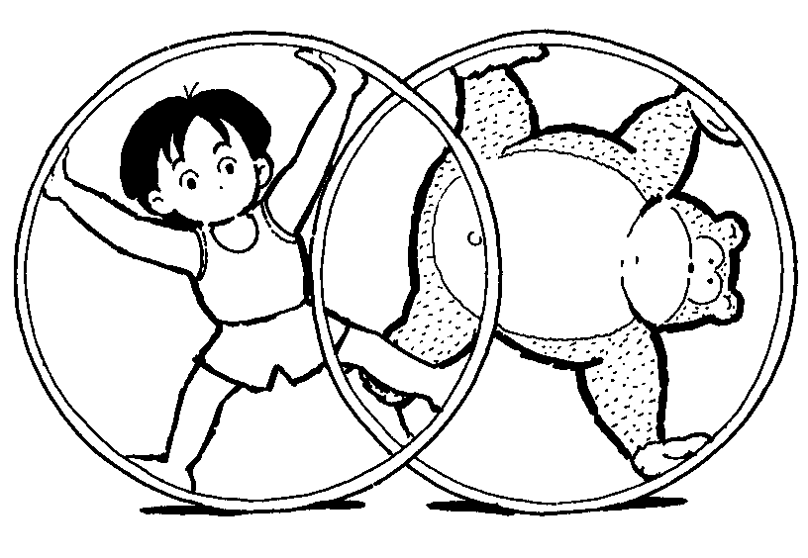
天生好動日記
本人 願意誠實記錄天生好動日記，貫徹體適能護照（3.3.3）的原則，並身體力行終身運動的精神，凡達20次者可獲榮譽卡一張。
日期 | 地點 | 運動項目 | 時間 | 運動後感覺、運動技術分享
9/1（六） | 大湖公園 | 直排輪 | 40分 | 很喘、很累，全身汗水淋漓，很有成就感，身體也更健康了。
師長鼓勵的話

